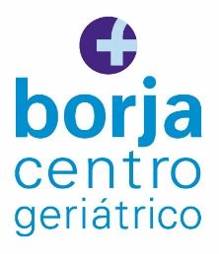

Estimado/a familiar o visitante,

Siguiendo las recomendaciones del Ministerio de Sanidad para el COVID-19, en caso de padecer usted algún síntoma de infección respiratoria aguda o haber visitado alguno de los países o zonas declaradas de riesgo, en los últimos 14 días, rogamos se abstengan de visitar el centro.
El centro recomienda de forma general, limitar las visitas en la medida de lo posible hasta nuevo aviso.

Para cualquier información adicional puede contactar con el propio centro llamando al
965 58 33 50 (en horario de 9:00 a 18:00 horas) o mediante el wasap 673 55 30 21 (de 7:30 a 15:00 horas)

Agradeciendo su colaboración
Dirección Centro Geriátrico Borja

